1.pielikums

Balvu novada Domes

2019.gada 25.aprīļa

lēmumam [„Par aizlieguma ceļazīmju Nr.306 „Kravas automobiļiem braukt](http://www.balvi.lv/pasvaldiba/normativie-akti-un-attistibas-planosanas-dokumenti/balvu-novada-domes-lemumi/lemumi-2017/554-12-10-2017-protokols-nr-14/16014-28-par-biezi-sastopamo-derigo-izraktenu-ieguves-atlaujas-izsniegsanu-sabiedribai-ar-ierobezotu-atbildibu-8-cbr)

[aizliegts” izvietojumu Balvos”](http://www.balvi.lv/pasvaldiba/normativie-akti-un-attistibas-planosanas-dokumenti/balvu-novada-domes-lemumi/lemumi-2017/554-12-10-2017-protokols-nr-14/16014-28-par-biezi-sastopamo-derigo-izraktenu-ieguves-atlaujas-izsniegsanu-sabiedribai-ar-ierobezotu-atbildibu-8-cbr)

(protokols Nr.6, 40.§)

Satiksmes organizācijas shēma

Satiksmes organizācijas shēma Raiņa un Brīvības ielu krustojumā, Balvos

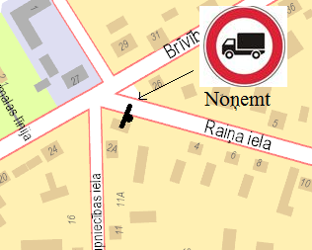

Domes priekšsēdētājs A.Pušpurs